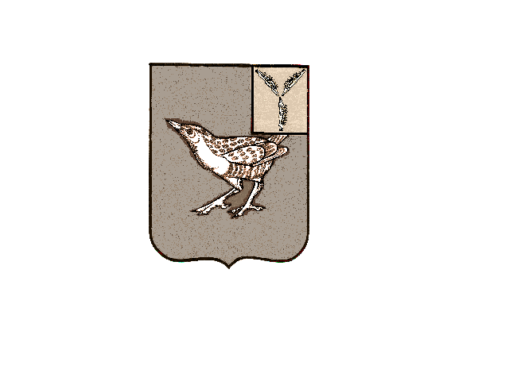

## АДМИНИСТРАЦИЯ

**КАМЫШЕВСКОГО МУНИЦИПАЛЬНОГО ОБРАЗОВАНИЯ**

**ДЕРГАЧЕВСКОГО МУНИЦИПАЛЬНОГО РАЙОНА**

## САРАТОВСКОЙ ОБЛАСТИ

### Постановление

от 11 апреля 2025 года № 10

пос. Первомайский

**О внесении изменений в**

**постановление № 45 от 24.12.2021 г.**

**«Об утверждении перечня**

**главных администраторов**

**доходов бюджета Камышевского**

**муниципального образования»**

В соответствии с Уставом Камышевского муниципального образования, Администрация Камышевского муниципального образования Дергачевского муниципального района Саратовской области

**постановляет:**

1. Внести изменения в перечень главных администраторов доходов бюджета Камышевского муниципального образования, постановление № 45 от 24 декабря 2021 года «Об утверждении перечня главных администраторов доходов бюджета Камышевского муниципального образования» - перед строкой:

|  |  |  |
| --- | --- | --- |
| 0­­­­­­­­­37 | 1 11 05035 10 0000 120 | Доходы от сдачи в аренду имущества, находящегося в оперативном управлении органов управления сельских поселений и созданных ими учреждений (за исключением имущества муниципальных бюджетных и автономных учреждений) |

дополнить строкой:

|  |  |  |
| --- | --- | --- |
| 037 | 1 11 05025 10 0000 120 | Доходы, получаемые в виде арендной платы, а также средства от продажи права на заключение договоров аренды за земли, находящиеся в собственности сельских поселений (за исключением земельных участков муниципальных бюджетных и автономных учреждений) |
|  |  |  |

- после строки:

|  |  |  |
| --- | --- | --- |
| 0­­­­­­­­­37 | 1 14 02053 10 0000 410 | Доходы от реализации иного имущества, находящейся в собственности поселений (за исключением имущества муниципальных автономных учреждений, а также имущества муниципальных унитарных предприятий, в том числе и казенных), в части реализации основных средств по указанному имуществу |

дополнить строкой:

|  |  |  |
| --- | --- | --- |
| 0­­­­­­­­­37 | 1 14 06025 10 0000 430 | Доходы от продажи земельных участков, находящихся в собственности сельских поселений (за исключением земельных участков муниципальных бюджетных и автономных учреждений) |

1. Контроль за исполнением настоящего постановления оставляю за собой.

3. Настоящее постановление подлежит размещению на странице Камышевского муниципального образования официального сайта Дергачевского муниципального района Саратовской области в информационно-телекоммуникационной сети «Интернет».

**Глава Камышевского**

**муниципального образования В.И.Николаев**